L4_1.2 Winteraktionstag - Balkendiagramm erstellen

Aufgabenstellung
Winteraktionstag
Aktion | Anmeldungen
Skifahren | 125
Schlittenfahren | 100
Eislaufen | 125
Schwimmen | 50
Summe | 400

Die SMV der der Willy-Brandt-Schule bereitet zusammen mit den Sportlehrerinnen und Sportlehrern einen Winteraktionstag vor. Die Mitglieder der SMV haben für eine Besprechung die Anmeldungen zu den angebotenen Aktionen ermittelt und in der nebenstehenden Tabelle zusammengestellt.
Für die nächste Besprechung sollen Sie die Anmeldezahlen der Tabelle visualisieren, so dass der Vergleich der Anmeldezahlen der einzelnen Aktionen noch mehr im Vordergrund steht. Es soll noch deutlicher werden,
welche Aktion „die Nase vorn“ hat.
Öffnen Sie die Arbeitsmappe 'L4_1.2 Tabellenvorlage Balkendiagramm.xlsx' und bereiten Sie sich auf die Besprechung vor.
Stellen Sie mithilfe eines Balkendiagramms die Anmeldezahlen der einzelnen Aktionen im Vergleich zueinander, dar. (Siehe Abbildung.)
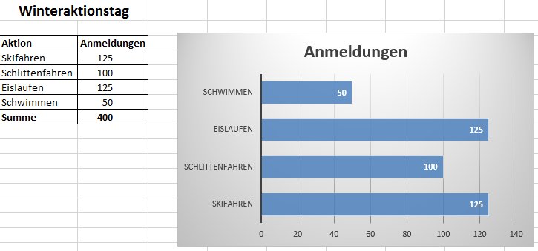

Speichern Sie Ihre Lösung im Ordner 'Ergebnisse' unter dem Namen
'L4_1.2 Lösung Balkendiagramm.xlsx'.

Informationsmaterial: 'L4_1.2 Balkendiagramm erstellen.mp4'
Im Video können Sie die Erstellung des Balkendiagramms sowie dessen Gestaltung mithilfe einer geeigneten Formatvorlage verfolgen.
'L4_1.2 Informationsmaterial Balkendiagramm erstellen.docx'
In diesem Dokument können Sie die Vorgehensweise bei der Erstellung und Gestaltung eines Balkendiagramms nachlesen.

